Comandos Linux

Contenido
Comandos Linux 1
Checksum 2
GRUB contraseña 2
Habilitar SecureBoot 3
Quitar necesidad de contraseña para GRUB 3
Habilitar ACL 4
Configuración de ACL 4
Copia de seguridad de ACL 6
Usuarios y grupos 7
Archivo /etc/shadow 9
Archivo /etc/login.defs 9
Ordenes Ubuntu básicas 10
Permisos 11
PAM- prevenir usar contraseñas antiguas 12

Checksum
Vamos al directorio donde está el fichero ISO descargado.
sha256sum Ubuntu-filename.iso
Windows (PowerShell/CMD)
certutil -hashfile C:\Ruta\A\Tu\Archivo\ubuntu-22.04.1-live-server-amd64.iso SHA256
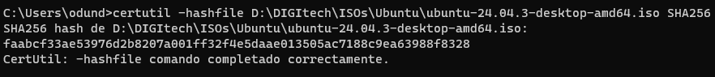

GRUB contraseña
Ejecuta grub-mkpasswd-pbkdf2 para generar una contraseña
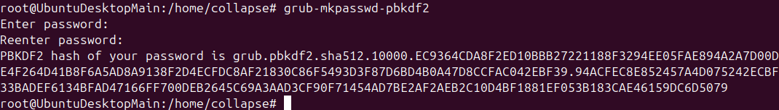
Abre /etc/grub.d/40_custom y agrega lo siguiente:
set superusers = "sysadmin"
password_pbkdf2 sysadmin grub.pbkdf2.sha512.10000.XXX
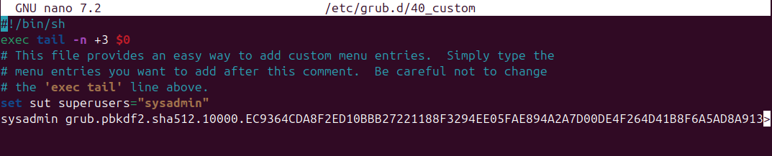

Habilitar SecureBoot
Abre /etc/default/grub y:
Actualiza GRUB_CMDLINE_LINUX_DEFAULT para incluir "module.sig_enforce=yes" en su valor, por ejemplo, como "quiet splash module.sig_enforce=yes"
Agrega GRUB_SAVEDEFAULT=false al archivo.
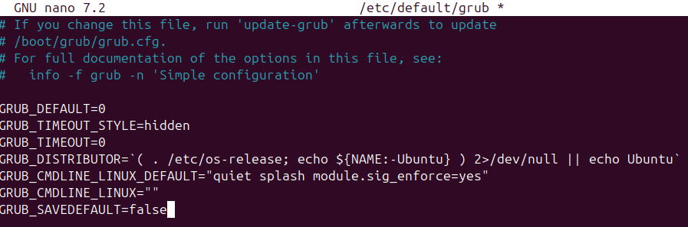

Quitar necesidad de contraseña para GRUB
Abre /etc/grub.d/10_linux y cambie las líneas que comienzan con
echo "menuentry...”
Y pon
echo "menuentry --unrestricted...
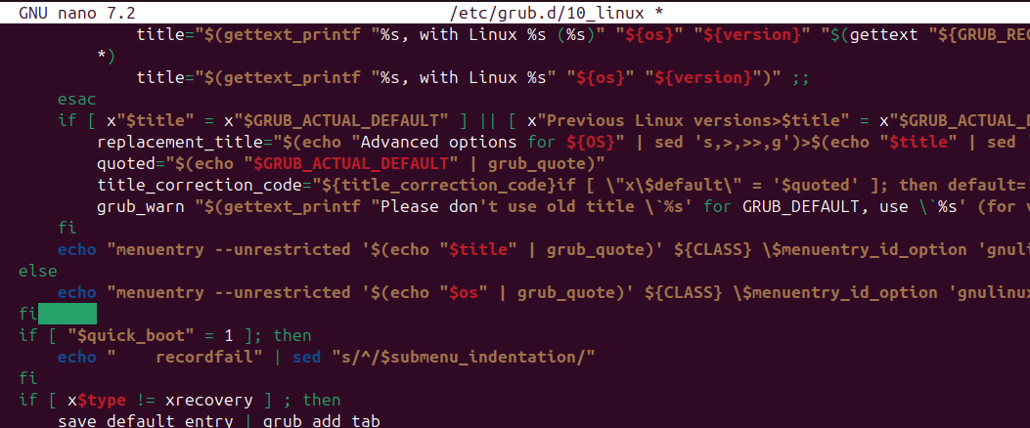
Comprobar el estado de Secure Boot
sudo mokutil --sb-state
En algunos casos hace falta instala mokutil
sudo apt install mokutil
El mensaje "EFI variables are not supported on this system" que te aparece al ejecutar mokutil --sb-state significa que tu máquina virtual en VirtualBox está arrancando en modo BIOS tradicional (Legacy) en lugar de modo UEFI. Se puede configurar el UEFI antes de instalar la maquina.

Habilitar ACL
Primero veremos en que particione tenemos el sistema
df -h /
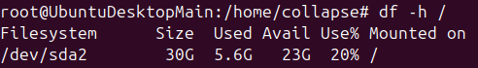
Lego comprobar si tenemos activado el ACL en este disco/archivo
sudo tune2fs -l TUDISCO/ARCNIVO | grep options
En este caso estaba habilitado por defecto.
Para habilitar una ACL
tune2fs -o +acl /dev/sda1

Configuración de ACL
Primero verificaremos los valores de ACL predeterminados para cualquier archivo o directorio. Para hacer esto, usamos el comando getfacl:
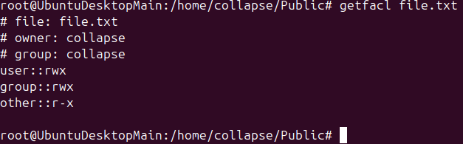
Para establecer una ACL en file1.txt, usaremos el siguiente comando:
Comando: setfacl -m u:nombre_usuario:permisos archivo
Ejemplo: setfacl -m u:root:rw- file.txt
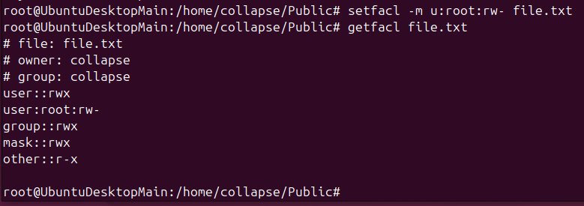
Si es para grupos cambiamos u por g
Ver ACL configurada, el + confirma que tiene la ACL configurada
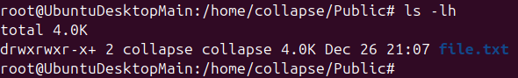
Eliminar permisos específicos
Tan importante como dar permisos es saber quitarlos cuando el usuario ya no los necesita.
Quitar a UN usuario: setfacl -x u:nombre_usuario archivo (borra solo la regla de ese usuario).
Limpiar TODO: setfacl -b archivo (borra todas las ACL y deja el archivo con sus permisos tradicionales de Linux).
También podemos establecer una ACL en una carpeta de forma recursiva, mediante el comando setfacl. Primero, verificaremos la ACL predeterminada para nuestro directorio dir1, usando getfacl
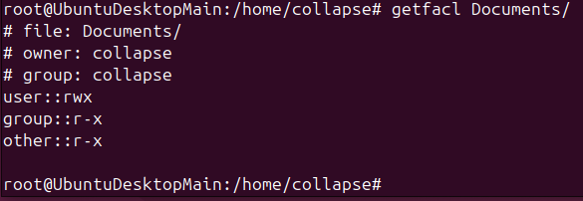

Ahora, agreguemos acceso rwx al directorio dir1 usando setfacl
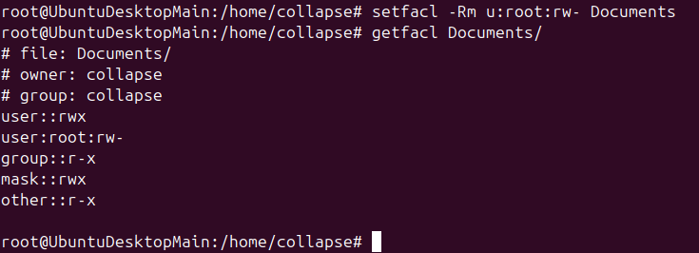
Ahora podemos confirmar que la ACL está configurada en el directorio usando el comando dado
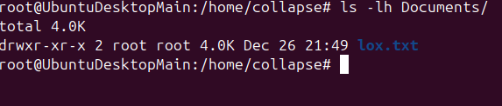

Copia de seguridad de ACL
Suponemos que tenemos un directorio dir1 que contiene algunos archivos importantes. Luego, primero navegamos al directorio dir1 y tomamos una copia de seguridad de los permisos usando este comando:
getfacl -R *> permissions.acl
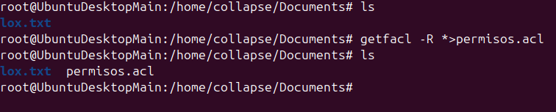
Ahora, si queremos restaurar los permisos, el comando será el siguiente:
setfacl --restore = permissions.acl
Esto restaurará todos los permisos al lugar donde se encontraban al crear la copia de seguridad

Lo lógico es guardar el backup fuera del árbol de directorios que estás modificando.
El comando ideal sería: getfacl -R dir1 > /home/usuario/backup_permisos_dir1.bak
De esta forma:
- Si "rompes" los permisos de dir1 y pierdes el acceso.
- El archivo de restauración está a salvo en tu carpeta personal (/home/usuario).
- Puedes ejecutar la restauración apuntando al archivo externo: sudo setfacl --restore=/home/usuario/backup_permisos_dir1.bak

Usuarios y grupos
Crear, borrar usuarios y crupos
Para crear usuarios: adduser <option> usuario1
Para cambiar la contraseña: passwd usuario1
Para borrar la contraseña: sudo passwd –d usuario1
Para añadir un grupo: addgroup grupo1
Añadir usuario1 a grupo1 como
primario: sudo usermod usuario1 –g grupo1
secundario: sudo usermod usuario1 –G grupo1
Eliminar usuario: sudo userdel –r usuario1
Eliminar grupo: sudo groupdel grupo1
Listar usuarios del sistema
cat /etc/passwd | grep /bin/bash
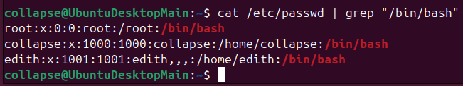

Si lo que queremos es gestionar la caducidad de las contraseñas de los usuarios del sistema utilizaremos el comando: chage
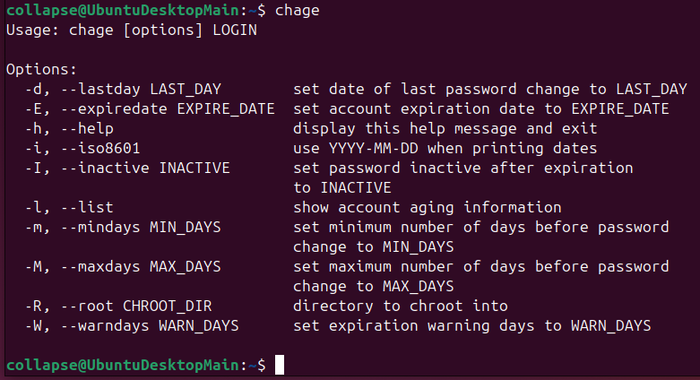

Usuario Edith antes de modificar
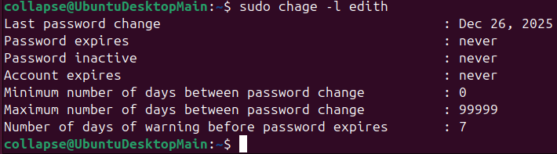

Después de los cambios
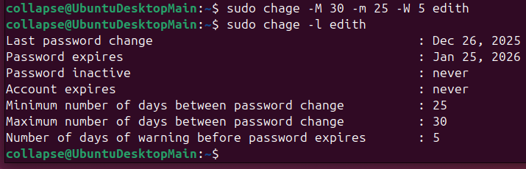

Archivo | Función | Quién lo lee
/etc/login.defs | Define la política (reglas futuras). | Cualquier usuario (lectura).
/etc/shadow | Guarda los datos reales y hashes. | Solo root.¹⁰

Archivo /etc/shadow
root: El nombre del usuario.

$y$j9T$...: ¡Esto es lo más importante! Es tu hash (la contraseña cifrada).

$y$: Indica que Ubuntu 24.04 está usando yescrypt. Es un algoritmo de hashing mucho más moderno y resistente que el antiguo SHA-512 ($6$). Está diseñado específicamente para ser muy difícil de atacar con tarjetas gráficas (GPUs). ¡Tu sistema ya es muy seguro!

El resto entre el segundo y tercer $ es el Salt (la semilla aleatoria para evitar ataques de diccionario).

Lo que sigue es la contraseña cifrada final.

20448: La fecha del último cambio de contraseña (medido en días desde el 1 de enero de 1970).

0: Días mínimos para poder volver a cambiar la contraseña (el PASS_MIN_DAYS que mencionamos). Al ser 0, puedes cambiarla cuando quieras.

99999: Días máximos de validez de la contraseña. Básicamente, nunca caduca (esto es algo que deberíamos bastionar).

7: Período de aviso (te avisará 7 días antes de que caduque).

Archivo /etc/login.defs
Busca estas líneas (puedes usar Ctrl+W para buscar dentro de nano):
- PASS_MAX_DAYS: Cámbialo a 90 (para que las claves caduquen cada 3 meses).
- PASS_MIN_DAYS: Cámbialo a 7 (para que no puedan cambiar la clave 10 veces en un día para volver a la antigua).
- UMASK: Asegúrate de que sea 077 (esto hace que, por defecto, los archivos de un usuario no puedan ser leídos por nadie más).

Los valores de UMASK más comunes
UMASK | Permisos en Archivos | Permisos en Carpetas | Nivel de Seguridad
022 | 644 (rw-r--r--) | 755 (rwxr-xr-x) | Estándar: Cualquiera puede leer tus archivos.
027 | 640 (rw-r-----) | 750 (rwxr-x---) | Medio: Tu grupo lee, el resto del mundo nada.
077 | 600 (rw-------) | 700 (rwx------) | Alto (Bastionado): Solo tú puedes ver tus cosas.
002 | 664 (rw-rw-r--) | 775 (rwxrwxr-x) | Bajo: Permite que tu grupo edite tus archivos.

Ordenes Ubuntu básicas
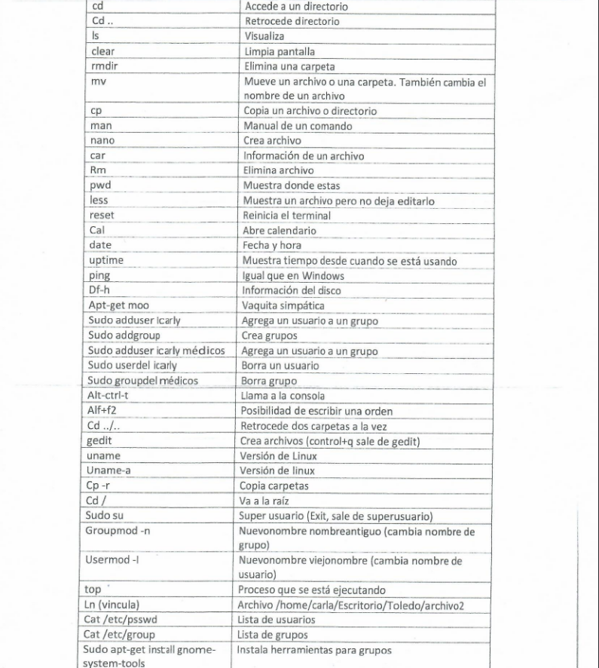

Permisos

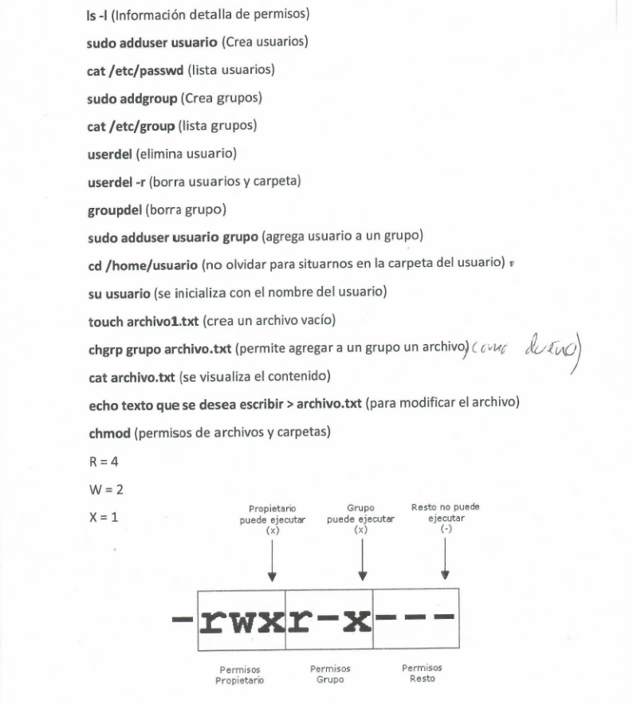

PAM- prevenir usar contraseñas antiguas

Instalamos: sudo apt-get install libpam-cracklib
En versiones nuevas de Ubuntu se utiliza el comando
apt-get install libpam-pwquality
Hacemos una copia antes de tocar nada: sudo cp /etc/pam.d/common-password /root/
Editamos el fichero para configurarlo: sudo nano /etc/pam.d/common-password
Buscamos algo como:
password requisite pam_cracklib.so retry=3 minlen=8 difok=3
Lo cambiamos por
password requisite pam_cracklib.so retry=3 minlen=10 difok=3 ucredit=-1 lcredit=-1 dcredit=-1 ocredit=-1
Donde:
retry=3 : Preguntamos 3 veces antes de devolver un error.
minlen=10 : La longitud minima para la nueva contraseña.
difok=3 : El numero de caracteres mínimos que tienen que cambiar entre las contraseñas.
ucredit=-1 : Tiene que contener al menos 1 mayúscula.
lcredit=-1 : Tiene que contener al menos 1 minúscula.
dcredit=-1 : Tiene que contener al menos 1 número.
ocredit=-1 : Tiene que contener al menos 1 símbolo.

Gestión de los Grupos
Con comando cat /etc/login.defs | grep GROUP podemos ver si la variable USERGROUPS_ENAB yes permite la creación de un grupo con el mismo nombre especificado para el nombre de usuario.
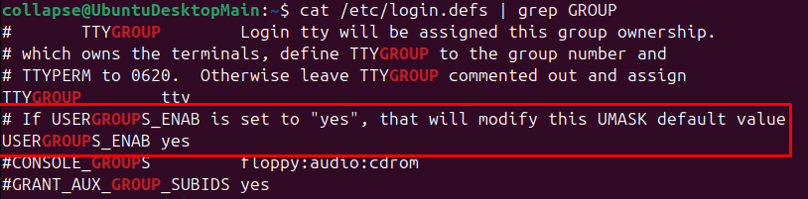
Para cambiar la configuración de USERGROUPS_ENAB de no a yes
sudo nano /etc/login.defs
Dentro del editor, busca la línea que dice USERGROUPS_ENAB.
Si está en no, simplemente borra esa palabra y escribe yes.
Asegúrate de que la línea no tenga un símbolo # al principio, ya que eso la comentaría (la desactivaría).
Listar todos los grupos disponibles
Cat/etc/group
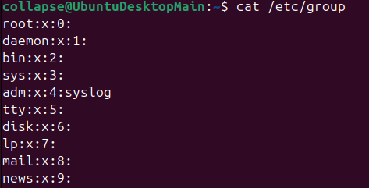
Para listar grupos concretos se puede añadir valores
Cat /etc/group | grep -e:100 -e:0
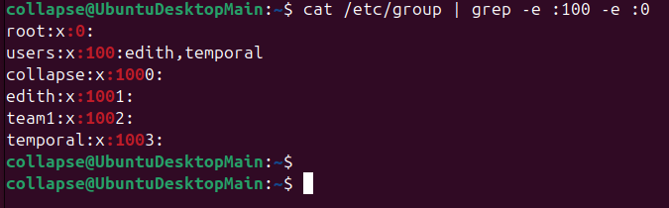

Crear grupos
groupadd
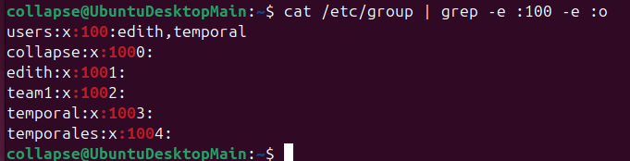
Eliminar grupos
Groupdel (nombre del grupo)
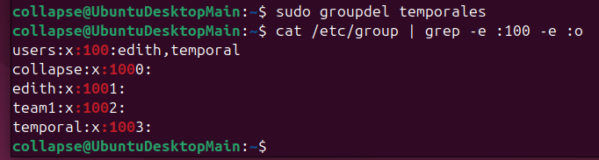

Consultar los miembros de un grupo:
getent group <GRUPO>
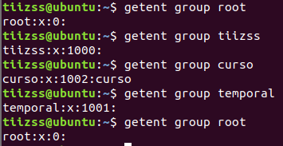
Modificar grupos:
groupmod [-g nuevo gid] [-n nuevo nombre] <GRUPO>

Consultar/editar el esqueleto(plantilla) de los usuarios creados
Consultar:
ls -a /etc/skel/
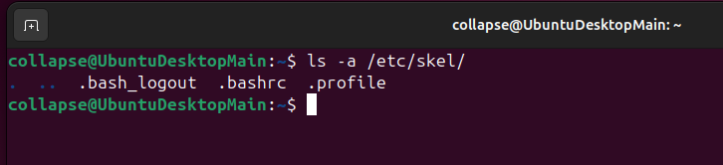
Cada nuevo usuario extrae su estructura desde aquí. El punto (.) Indica un archivo oculto.
Para añadir cosas al esqueleto usamos el siguiente comando
Crear una carpeta: sudo mkdir /etc/skel/Bienvenida
Crear un archivo: sudo touch /etc/skel/Instrucciones.txt
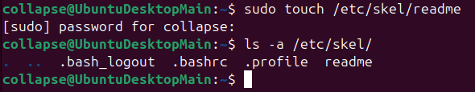
Eliminar cosas del esqueleto
Eliminar un archivo: sudo rm /etc/skel/nombre_del_archivo.
Eliminar una carpeta y su contenido: sudo rm -rf /etc/skel/nombre_de_la_carpeta.
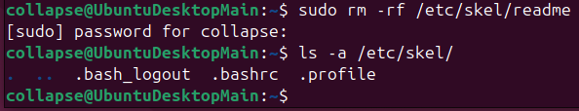

Ver los alias guardados
Introduciendo este comando especifiacando los alais con el grep “alias” veremos todos los alias que tenemos
cat /etc/skel/.bashrc
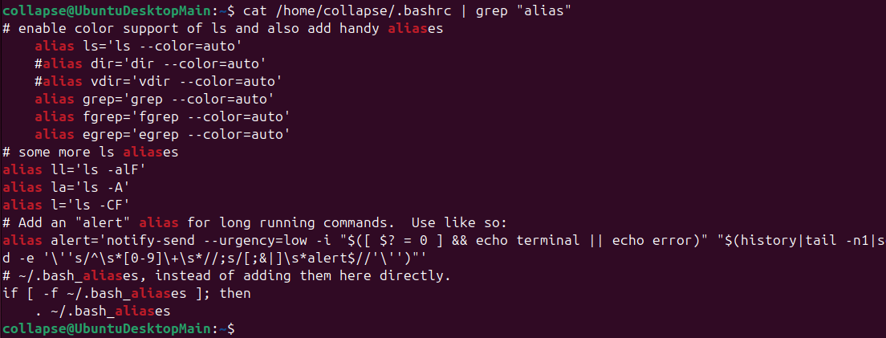
Añadir alias
Abrimos archivo .bashrc
nano ~/.bashrc
Baja hasta el final del archivo y escribe la siguiente línea:
alias ll='ls -alF --color=auto'
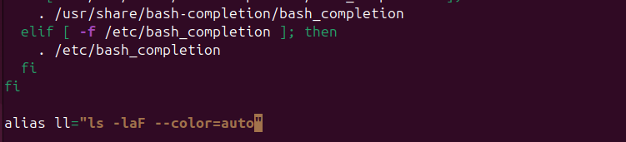
Guardar cambios Ctl+o
Importante: Los cambios en el .bashrc no se aplican solos. Debes "refrescar" el archivo con este comando:
source ~/.bashrc
Eliminación del alias se realiza borrando en el mismo archivo el comando con el alias guardando cambios y refrescando el archivo con source

.Profile
Archivo | ¿A quién afecta?
~/.profile | Solo a ti (el usuario actual)⁹.
/etc/skel/.profile | Solo a los usuarios que se creen de ahora en adelante¹⁰¹⁰¹⁰¹⁰.
/etc/profile | A todo el mundo en el sistema¹¹.

Bash_History
Se puede ver el historial de los comandos usando este comando
Cat /home/collapse/.bash_history
Limpiar el historial
Hostory -c
Ejecuta el comando que tenga ese número asignado en la lista de history
!<número>

Agregar usuario a sudoer
Crear usuario
adduser user1
Le añadimos al grupo de sudoer
usermod -aG sudo user1
Probamos los permisos
